1. **Les analyses physicochimiques des échantillons de sol** 
   1. **La mesure du pH**

Une solution de sol (1/2,5 ; P/V) est préparée en mélangeant dix grammes de sol tamisé à 2 mm dans 25 ml d’eau distillée. Après 20 minutes de repos, le pH est déterminé à l’aide d’un pH-mètre.

* 1. **La mesure de la conductivité électrique (CE 1/5ème)**

Une solution de sol (1/5ème) est préparée en mélangeant vingt grammes (20g) de sol tamisé à 2 mm dans 100 ml d’eau distillée. Après une heure d’agitation dans un agitateur rotatif suivie d’une demi-heure de repos, la suspension est décantée dans un bécher et la conductivité est mesurée à l’aide d’un conductimètre.

* 1. **La mesure du pourcentage d’humidité**

Cinq à dix grammes de sol tamisé à 2 mm sont séchés dans une étuve réglée à une température de 105°C jusqu’à obtention d’un poids constant. L'humidité du sol sera définie selon l’équation suivante**:**

PH : poids humide du sol

PS : poids sec du sol

H : pourcentage d’humidité

* 1. **La mesure du pourcentage du carbone organique**

Après évaporation de l’eau pour la mesure du pourcentage d’humidité, la matière organique contenue dans les échantillons de sol secs est incinérée dans un four à moufle à 450°C pendant 16 heures. Le pourcentage de la matière organique est calculé selon l’équation suivante**:**

# Préparation du milieu d’isolement

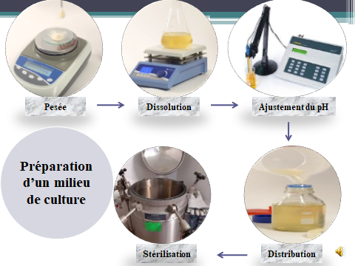

# Isolement de la flore microbienne du sol

Des solutions de sol de chaque échantillon sont préparées en mélangeant 1g de sol dans 9 ml d’eau physiologique stérile et agitées vigoureusement au Vortex® pendant 5 min. à partir de cette dilution 10-1, les dilutions 10-2, 2 . 10-3 et 10-3 sont préparées.

À partir de chaque dilution, les milieux sont ensemencés, à raison de 0,1 ml, en surface par étalement.

Les boîtes de Pétri sont incubées à 30 °C pendant 7 jours. Des observations régulières sont effectuées chaque jour.

Après le comptage des colonies, un dénombrement est réalisé en utilisant la formule :

**N (UFC/g)** = **nc** × **(1/Ve)** × **(1/d)**

nc : nombre de colonies ; Ve= volume d’ensemencement (0,1ml) ; d : la dilution prise en compte.

# Biocontrôle : technique des cylindres d’agar

La production de métabolites antifongiques par les souches d’actinomycètes ensemencées sur les milieux ISP2 et ISP4 est mise en évidence par la technique des cylindres d’agar en utilisant le milieu PDA pour les champignons.

### **Préparation des suspensions sporales**

Les champignons filamenteux sont repiqués sur milieu PDA et incubés à 30°C pendant 10 jours. Une suspension dense de spores est obtenue par addition de l’’eau physiologique stérile. La suspension est diluée de manière à obtenir une densité optique comprise entre 0,18-0,20 à 623 nm (environ106 spores /ml).

**Méthode de cylindre d’agar**

Ce test consiste à ensemencer l’actinomycète en stries serrées sur les trois milieux de culture. Après incubation à 30°C pendant 7 jours, des cylindres de 6mm de diamètre sont découpés et déposés sur des boites de Pétri contenant le milieu PDA préalablement ensemencé par écouvillonnage à partir des suspensions sporales. Ensuite, les boites sont déposées au réfrigérateur à 4°C pendant 4h puis incubées à 30°C pendant 48h.

### **Lecture**

Après incubation, la présence des zones d’inhibition indique un résultat positif. Cette zone est observée autour des disques d’actinomycètes ce qui signifie que ces bactéries produisent des molécules antifongiques capables d’arrêter la croissance des champignons-test. L’absence de zones d’inhibition claires autour des disques d’agar indique un résultat négatif.